SteelSeries przedstawia mechaniczną klawiaturę z regulowanym punktem aktywacji przycisków

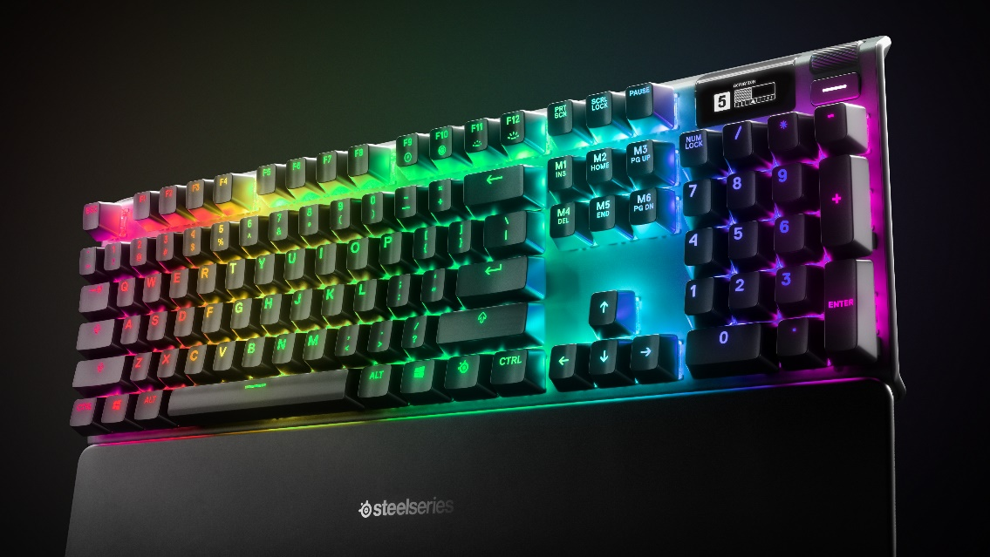

Nowe autorskie przełączniki SteelSeries, OmniPoint, to największy krok na rynku gamingowych klawiatur od wprowadzenia pierwszych mechanicznych przełączników.

SteelSeries, firma, która stworzyła pierwszą mechaniczną klawiaturę dla graczy, zaprezentowała dziś klawiatury z regulowanym punktem aktywacji przycisków – Apex Pro oraz Apex Pro TKL. Nowy model pozwoli graczom dostosować dystans, jaki dany klawisz musi przebyć, aby wciśnięcie zostało zarejestrowane. Oznacza to, że granie stanie się szybsze i bardziej precyzyjne. Pierwsza tego rodzaju klawiatura automatycznie dostosuje czułość przycisków podczas uruchamiania gier, takich jak np. Counter-Strike: Global Offensive.

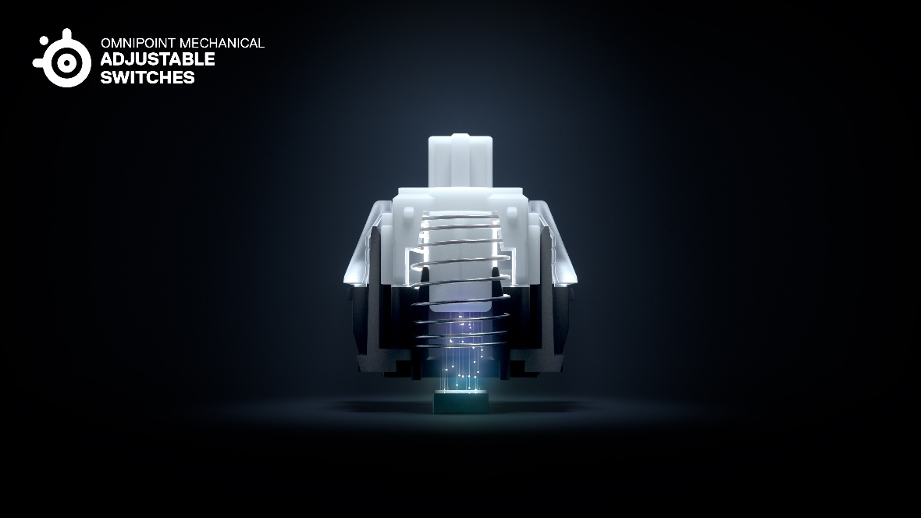

Regulowane przełączniki OmniPoint
Zazwyczaj entuzjaści pisania na klawiaturze i niektórzy gracze preferują dłuższy punkt aktywacji (3.6mm) ze względu na precyzję. Inni użytkownicy wolą z kolei większą czułość klawiszy (0.4mm) dla szybkości działania. Opatentowane przełączniki OmniPoint w Apex Pro wykorzystują magnetyczne sensory, które pozwalają graczom na wybór czułości klawiszy, dostosowaną do ich potrzeb. Dzięki oprogramowaniu SteelSeries Engine, Apex Pro może automatycznie zmienić czułość przycisków podczas uruchamiania gier, takich jak np. Counter-Strike: Global Offensive. Magnetyczne sensory oferują również znacząco szybszy czas reakcji od tradycyjnych mechanicznych przełączników, co daje Apex Pro miano najszybszej klawiatury na rynku.

„Przez ponad dekadę na rynku przełączników w klawiaturach trwała ogromna stagnacja,” powiedział Ehtisham Rabbani, SteelSeries CEO. „Dzięki naszej opatentowanej technologii w przełącznikach OmniPoint, gracze nareszcie mogą wygodnie korzystać z jednej klawiatury do różnych zadań: grania, pracy twórczej i wielu innych. Apex Pro jest jedyną klawiaturą na rynku, którą można dostosować do wymagań i preferencji każdego gracza.”

Wyświetlacz OLED Smart
Na klawiaturze Apex Pro umieszczono zintegrowany wyświetlacz OLED Smart. Pozwala on nie tylko na odczytywanie powiadomień z aplikacji jak Discord, Spotify i gier, jak: CS:GO oraz Dota2, lecz także na zmianę punktu aktywacji przycisków bezpośrednio z klawiatury.

Obok wyświetlacza OLED Smart, znajduje się klikalna metalowa rolka i przycisk do kontroli multimediów, które pozwolą błyskawicznie dostosować poziom głośności audio i inne ustawienia. Dalsza zmiana ustawień dostępna jest poprzez oprogramowanie SteelSeries Engine.

Linia Apex Pro została wykonana z wysokiej klasy aluminium, aby zapewnić wyjątkową wytrzymałość. Ta solidna konstrukcja została również wyposażona w: dynamiczne podświetlenie RGB każdego przycisku, które można zsynchronizować z innymi urządzeniami SteelSeries; dodatkowy port USB; system zarządzania przewodem (można wybrać jeden z trzech wariantów poprowadzenia kabla); magnetyczną podkładkę pod nadgarstki. Bezpośrednio w klawiaturze można zapisać do 5 profili użytkownika.

Apex Pro występuje w wariancie pełnowymiarowym oraz bez części numerycznej (TKL). Oba modele będą dostępne w oficjalnym sklepie internetowym steelseries.com jesienią br. w cenie 985 PLN za Apex Pro oraz w cenie 900 PLN za Apex Pro TKL.

Apex 7 oraz Apex 7 TKL

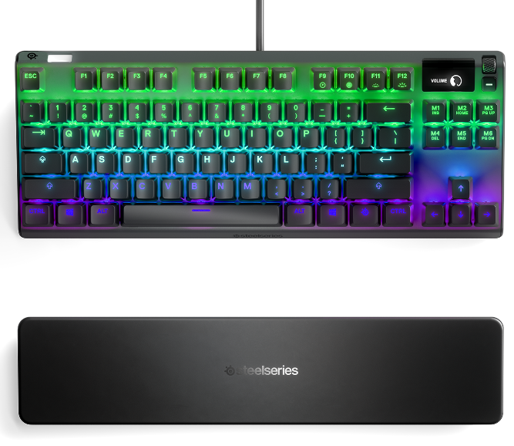

SteelSeries ogłosiło również modele Apex 7 oraz Apex 7 TKL. Obie klawiatury pod względem konstrukcyjnym są identyczne do serii Apex Pro, z wyjątkiem przełączników. Zamiast regulowanych OmniPoint umieszczono standardowe przełączniki (do wyboru): Red, Blue oraz Brown.

Apex 7 (pełnowymiarowy) oraz Apex 7 TKL (bez części numerycznej) będą dostępne w oficjalnym sklepie internetowym steelseries.com w cenie, kolejno, 815 PLN oraz 685 PLN. Apex 7 (przełączniki Red) będzie dostępny na steelseries.com w czerwcu br. Apex 7 (przełączniki Brown i Blue) będzie dostępny na steelseries.com jesienią br. Apex 7 TKL (przełączniki Red) będzie dostępny na steelseries.com latem br. Apex 7 TKL (przełączniki Brown i Blue) będzie dostępny na steelseries.com jesienią br.

Więcej informacji o serii Apex Pro oraz o wszystkich klawiaturach SteelSeries można znaleźć na stronie www.SteelSeries.com.

--
SteelSeries jest czołowym producentem sprzętu dla graczy i zawodników esportowych, którego oferta obejmuje m.in. zestawy słuchawkowe, klawiatury, myszy, podkładki oraz oprogramowanie. Od momentu założenia firmy w 2001 r. SteelSeries pozostaje liderem na rynku profesjonalnego sprzętu do grania, dzięki nieustannemu rozwijaniu innowacyjnych technologii oraz tworzeniu produktów we współpracy z czołowymi graczami. Więcej informacji można znaleźć na http://steelseries.com

